**FATEC – PROFESSOR JESSEN VIDAL**

Bruna Cristina Lopes

Danielly Garcia Jardim

Fabio Lucas Romeiro de Castro

Gustavo Herbert Moreira Andrade

Mateus Machado de Souza

**BANAGER**

Gerenciamento de Biblioteca

Bruna Cristina Lopes

Danielly Garcia Jardim

Fabio Lucas Romeiro de Castro

Gustavo Herbert Moreira Andrade

Mateus Machado de Souza

Projeto Bimestral, apresentado na

disciplina LAB. lV - FATEC,

Ministrada pelo Professor:

Fernando Sales Claro, como

parte das exigências para

a obtenção da nota final.

SUMÁRIO

1. Introdução 4
2. Diagrama de casos de uso 5
3. Diagrama de classe 6
4. DER (Diagrama Entidade e Relação) 7
5. Requisitos Funcionais 8
6. Requisitos não funcionais 9
7. **Introdução**

Nosso projeto foi desenvolvido para Bibliotecas em geral, nos foi solicitado que desenvolvêssemos um programa capaz de armazenar determinados dados referentes aos livros (editora, edição, autor...), de modo que o sistema faria todo o gerenciamento, desde o cadastro de novos livros até a aplicação de taxas de multas. Os trabalhadores de tal estabelecimento estavam tendo muitos problemas em fazer todo esse controle manualmente, estava lhe tomando muito tempo, ocupando muito espaço e nada funcional, era quase impossível saber quais livros exatamente se tinha na biblioteca, quais tinham sido emprestados e quando os livros retornariam as prateleiras, as fichas cadastrais também eram facilmente perdidas por conta do grande volume de papeis que se era necessário armazenar, perante a tal situação desenvolvemos a solução devidamente documentada e a apresentamos aos empresários responsáveis pela organização, observe-a a seguir.

1. **Diagrama de casos de uso**

|  |  |
| --- | --- |
| Ator Principal | Usuário |
| Resumo | Um bibliotecário pode cadastrar um cliente |
| Pré-Condição | Não estar registrado |
| Ações do Autor | Ações do Sistema |
| 1. Clicar em cadastrar cliente |  |
|  | 1. Abre o formulário de registro |
| 1. Preenche o formulário com as informações do cliente:   - Nome  - Telefone  - Email  - Cpf |  |
| 1. Clicar em Cadastrar |  |
|  | 1. Valida as informações do formulário |
|  | 1. Registra o cliente |
| Restrições/Validações | O email do cliente não pode estar vinculado a outro cliente |
| Fluxo de Exceção |  |
| 4- Clicar em cadastrar |  |
|  | 5- Valida as informações do formulário |
|  | 6- Cliente não registrado (formulário recusado) |

|  |  |
| --- | --- |
| Ator Principal | Usuário |
| Resumo | Um bibliotecário pode cadastrar um outro bibliotecário |
| Pré-Condição | Não estar registrado |
| Ações do Autor | Ações do Sistema |
| 1. Clicar em cadastrar bibliotecário |  |
|  | 1. Abre o formulário de registro |
| 1. Preenche o formulário com as informações do bibliotecário:   - Nome  - Cpf  - Senha |  |
| 1. Clicar em Cadastrar |  |
|  | 1. Valida as informações do formulário |
|  | 1. Registra o bibliotecário |
| Restrições/Validações | O cpf do bibliotecário não pode estar vinculado a outro bibliotecário |
| Fluxo de Exceção |  |
| 4- Clicar em cadastrar |  |
|  | 5- Valida as informações do formulário |
|  | 6- Bibliotecário não registrado (formulário recusado) |

|  |  |
| --- | --- |
| Ator Principal | Usuário |
| Resumo | O bibliotecário pode cadastrar um novo livro |
| Pré-Condição | Não estar registrado |
| Ações do Autor | Ações do Sistema |
| 1. Clicar em cadastrar livro |  |
|  | 1. Abre o formulário de registro |
| 1. Preenche o formulário com as informações do livro:   - Título  - Edição  - Autor  - Gênero  - Editora |  |
| 1. Clicar em Cadastrar |  |
|  | 1. Valida as informações do formulário |
|  | 1. Registra o novo livro |
| Restrições/Validações | Não ter um livro com o mesmo nome e mesma edição registrado |
| Fluxo de Exceção |  |
| 4- Clicar em cadastrar |  |
|  | 5- Valida as informações do formulário |
|  | 6- Livro não registrado (formulário recusado) |

|  |  |
| --- | --- |
| Ator Principal | Usuário |
| Resumo | O bibliotecário pode cadastrar um novo empréstimo de livro |
| Pré-Condição | O cliente ter um registro |
| Ações do Autor | Ações do Sistema |
| 1. Clicar em fazer empréstimo de livro |  |
|  | 1. Abre o formulário de registro |
| 1. Preenche o formulário com as informações para o empréstimo do livro:   - Data de retirada  - Título  - Edição  - Data prevista de devolução  - Email do cliente |  |
| 1. Clicar fazer empréstimo |  |
|  | 1. Valida as informações do formulário |
|  | 1. Registra o novo empréstimo |
| Restrições/Validações | Tem o volume disponível ao empréstimo |
| Fluxo de Exceção |  |
| 4- Clicar fazer empréstimo |  |
|  | 5- Valida as informações do formulário |
|  | 6- Empréstimo não registrado (formulário recusado) |

|  |  |
| --- | --- |
| Ator Principal | Usuário |
| Resumo | O bibliotecário pode definir o valor da multa diária |
| Pré-Condição | Nenhuma |
| Ações do Autor | Ações do Sistema |
| 1. Clicar em definir valor da multa |  |
|  | 1. Abre o formulário de registro |
| 1. Preenche o campo de novo valor de multa |  |
| 1. Clicar em Atualizar valor |  |
|  | 1. Registra o novo valor estabelecido |
| Restrições/Validações | Nenhuma |
| Fluxo de Exceção | Nenhuma |

|  |  |
| --- | --- |
| Ator Principal | Usuário |
| Resumo | O bibliotecário pode listar os livros cadastrados |
| Pré-Condição | Ter livros cadastrados |
| Ações do Autor | Ações do Sistema |
| 1. Clicar em lista de livros |  |
|  | 1. Exibe a tela com todos os livros cadastrados |
| Restrições/Validações | Nenhuma |
| Fluxo de Exceção | Nenhuma |

|  |  |
| --- | --- |
| Ator Principal | Usuário |
| Resumo | O bibliotecário pode listar os clientes cadastrados |
| Pré-Condição | Ter clientes cadastrados |
| Ações do Autor | Ações do Sistema |
| 1. Clicar em lista de clientes |  |
|  | 1. Exibe a tela com todos os clientes cadastrados e ativos |
| Restrições/Validações | Nenhuma |
| Fluxo de Exceção | Nenhuma |

|  |  |
| --- | --- |
| Ator Principal | Usuário |
| Resumo | O bibliotecário pode listar os outros bibliotecários cadastrados |
| Pré-Condição | Ter bibliotecários cadastrados |
| Ações do Autor | Ações do Sistema |
| 1- Clicar em lista de bibliotecários |  |
|  | 2- Manda para a tela com a lista de todos os bibliotecários cadastrados e ativos |
| Restrições/Validações | Nenhuma |
| Fluxo de Exceção | Nenhuma |

|  |  |
| --- | --- |
| Ator Principal | Usuário |
| Resumo | O bibliotecário pode finalizar um empréstimo |
| Pré-Condição | Ter um empréstimo realizado |
| Ações do Autor | Ações do Sistema |
| 1- Clicar em um empréstimo realizado por um cliente |  |
|  | 2- Manda para o formulário realizado no empréstimo do livro |
| 3- Atualiza o formulário com a data de devolução |  |
| 4- Clicar em atualizar registro |  |
| Restrições/Validações | Caso a data de devolução seja superior a data de devolução prevista, o cliente deve pagar a multa |
| Fluxo de Exceção | Nenhuma |

|  |  |
| --- | --- |
| Ator Principal | Usuário |
| Resumo | O bibliotecário pode acessar os empréstimos sem data de devolução por cliente |
| Pré-Condição | Ter um cliente cadastrado |
| Ações do Autor | Ações do Sistema |
| 1- Pesquisa um cliente por cpf ou email |  |
|  | 2- Mostra os empréstimos que ainda estão em andamento |
| Restrições/Validações | Nenhuma |
| Fluxo de Exceção | Nenhuma |

|  |  |
| --- | --- |
| Ator Principal | Usuário |
| Resumo | O bibliotecário pode logar no sistema |
| Pré-Condição | O bibliotecário ter cadastro |
| Ações do Autor | Ações do Sistema |
| 1- Digitar cpf e senha |  |
| 2- Clicar em logar |  |
|  | 3- Valida as informações |
|  | 4- Garante o acesso |
|  | 5- Envia a tela de menu do bibliotecário |
| Restrições/Validações | Nenhuma |
| Fluxo de Exceção | Nenhuma |
|  | 3- Valida as informações |
|  | 4- Rejeita o acesso |

|  |  |
| --- | --- |
| Ator Principal | Usuário |
| Resumo | O bibliotecário pode deslogar do sistema |
| Pré-Condição | Estar logado |
| Ações do Autor | Ações do Sistema |
| 1- Clicar em deslogar |  |
|  | 2- Sai do sistema |
| Restrições/Validações | Nenhuma |
| Fluxo de Exceção | Nenhuma |

1. **Diagrama de classe**

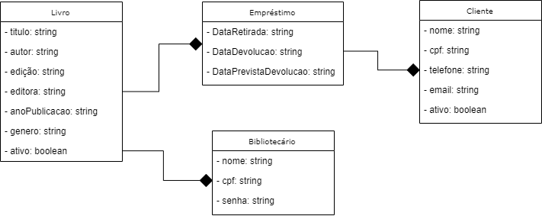

1. **DER (Diagrama de Entidade e Relação)**

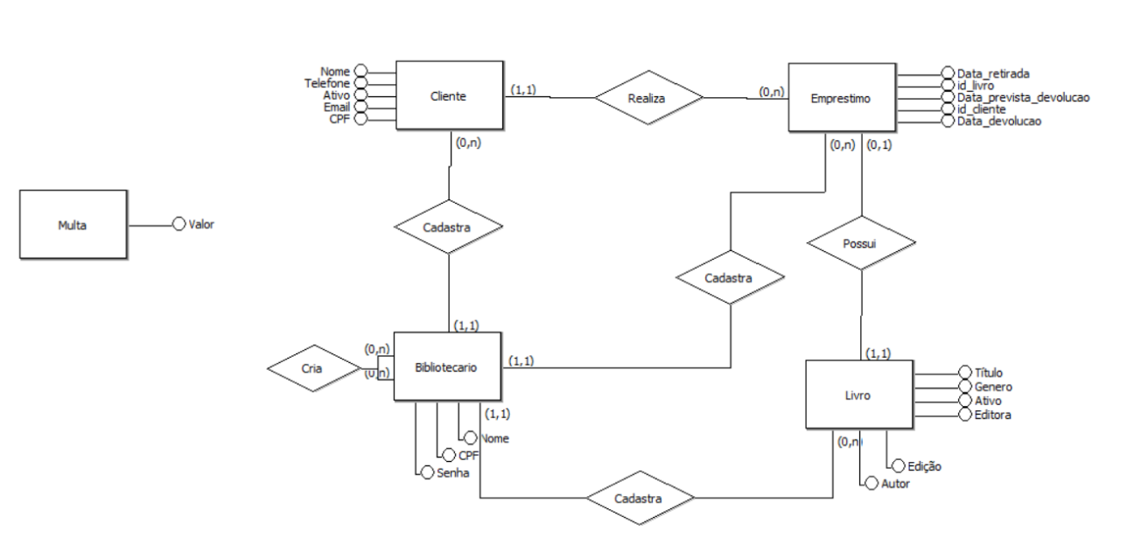

1. **Requisitos funcionais**

|  |  |
| --- | --- |
| Código | RF01 |
| Nome | Bibliotecário login |
| Descrição | O bibliotecário deve poder logar utilizando seu CPF e uma senha |

|  |  |
| --- | --- |
| Código | RF02 |
| Nome | Bibliotecário cadastro livro |
| Descrição | O bibliotecário deve poder cadastrar livros |

|  |  |
| --- | --- |
| Código | RF03 |
| Nome | Bibliotecário pesquisa livro |
| Descrição | O bibliotecário deve poder pesquisar livros, filtrando por gênero/ título/ autor/ editora |

|  |  |
| --- | --- |
| Código | RF04 |
| Nome | Bibliotecário indisponibilidade livro |
| Descrição | O bibliotecário deve poder indisponibilizar uma ou mais cópia de um livro |

|  |  |
| --- | --- |
| Código | RF05 |
| Nome | Bibliotecário cadastrar cliente |
| Descrição | O bibliotecário deve poder cadastrar um novo cliente |

|  |  |
| --- | --- |
| Código | RF06 |
| Nome | Bibliotecário lista clientes |
| Descrição | O bibliotecário deve poder listar os cliente, filtrando por nome/ cpf |

|  |  |
| --- | --- |
| Código | RF07 |
| Nome | Bibliotecário inativa cliente |
| Descrição | O bibliotecário deve poder inativar cliente |

|  |  |
| --- | --- |
| Código | RF08 |
| Nome | Bibliotecário lista multas |
| Descrição | O bibliotecário deve poder listar as multas dos clientes |

|  |  |
| --- | --- |
| Código | RF09 |
| Nome | Bibliotecário configura preço multas |
| Descrição | O bibliotecário deve poder configurar o preço das multas para atraso de empréstimos |

1. **Requisitos não funcionais**

|  |  |
| --- | --- |
| Código | RNF01 |
| Nome | Padrão de projeto |
| Descrição | O projeto deverá ser fortemente desacoplado para que a escalabilidade e manutenção sejam facilmente realizadas. Para isso o padrão MVC deverá ser seguido. |

|  |  |
| --- | --- |
| Código | RNF02 |
| Nome | Autenticação |
| Descrição | A plataforma deverá ser segura e requerer autenticação para todos os endpoints e entrypoints, o usuário deverá se autenticar apenas uma vez e poder navegar autenticado entre todos os endpoints.  Para isso será implementado a autenticação via JWT. |